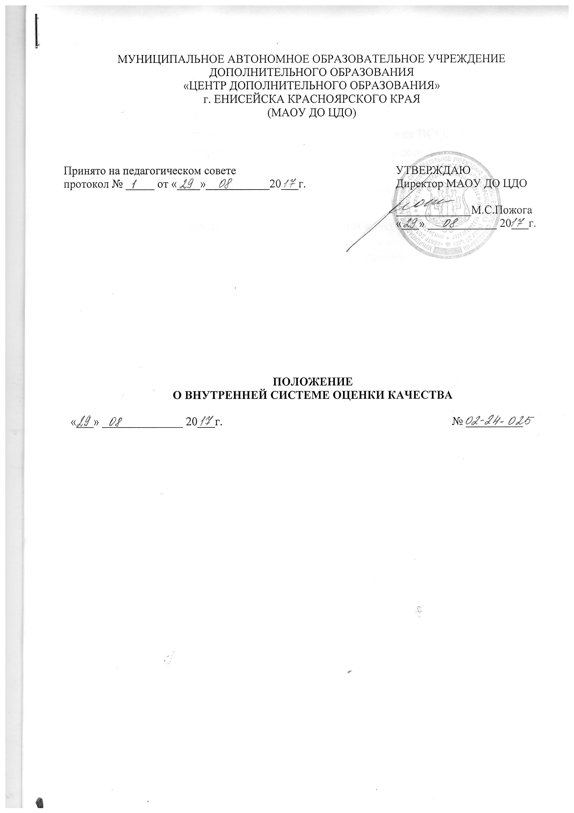

МУНИЦИПАЛЬНОЕ АВТОНОМНОЕ ОБРАЗОВАТЕЛЬНОЕ УЧРЕЖДЕНИЕ
ДОПОЛНИТЕЛЬНОГО ОБРАЗОВАНИЯ
«ЦЕНТР ДОПОЛНИТЕЛЬНОГО ОБРАЗОВАНИЯ»
г. ЕНИСЕЙСКА КРАСНОЯРСКОГО КРАЯ
(МАОУ ДО ЦДО)

Принято на педагогическом совете  протокол № _____ от «____»___________20___г. | УТВЕРЖДАЮ  Директор МАОУ ДО ЦДО  _____________М.С.Пожога  «___» ____________ 20___г.

ПОЛОЖЕНИЕ
О ВНУТРЕННЕЙ СИСТЕМЕ ОЦЕНКИ КАЧЕСТВА

«___» ______________ 20___г. № __________

СОДЕРЖАНИЕ

- Общие положения
- Основные цели, задачи и принципы функционирования ВСОКО
- Составляющие внутренней системы оценки качества дополнительного образования детей
- Организация и технология внутренней оценки качества дополнительного образования детей
- Общественная и профессиональная экспертиза качества дополнительного
образования детей

- Общие положения

Положение о внутренней системе оценки качества дополнительного образования детей (далее - Положение) устанавливает единые требования при реализации системы внутренней оценки качества дополнительного образования (далее – ВСОКО) на уровне муниципального автономного образовательного учреждения дополнительного образования «Центр дополнительного образования» г.Енисейска Красноярского края (далее – Центр).
Практическое осуществление ВСОКО строится в соответствии с нормативными правовыми актами Российской Федерации, города Енисейска, регламентирующими реализацию всех процедур контроля и оценки качества дополнительного образования детей.
Положение распространяется на деятельность всех педагогических работников Центра осуществляющих профессиональную деятельность в соответствии с трудовыми договорами, в том числе на педагогических работников, работающих по совместительству.
В настоящем положении используются следующие термины:
Качество образования - интегральная характеристика системы образования, отражающая степень соответствия реальных достигаемых образовательных результатов, условий образовательного процесса нормативным требованиям, социальным и личностным ожиданиям.
Оценка качества дополнительного образования детей – процесс, в результате которого определяется степень соответствия измеряемых образовательных результатов, условий их обеспечения зафиксированной в нормативных документах системе требований к качеству образования.
Внутренняя система оценки качества дополнительного образования детей - целостная система диагностических и оценочных процедур, реализуемых различными субъектами государственно-общественного управления учреждением, которым делегированы отдельные полномочия по оценке качества образования, а также совокупность организационных структур и нормативных правовых материалов, обеспечивающих управление качеством образования.
Экспертиза – всестороннее изучение состояния образовательных процессов, условий и результатов образовательной деятельности.
Положение о ВСОКО, а также дополнения и изменения к ней утверждаются приказом директора Центра.

- Основные цели, задачи и принципы функционирования ВСОКО

Основные функции ВСОКО:
- удовлетворение потребности в получении качественного дополнительного образования со стороны всех субъектов дополнительного образования детей;
- аналитическое сопровождение управления качеством обучения и воспитания учащихся;
- экспертиза, диагностика, оценка и прогноз основных тенденций развития образовательного учреждения;
- информационное обеспечение управленческих решений по проблемам повышения качества дополнительного образования детей
- обеспечение внешних пользователей (представители исполнительной и законодательной власти, работодатели, представители общественных организаций и СМИ, родители, широкая общественность) информацией о развитии образования в образовательном учреждении, разработка соответствующей системы информирования внешних пользователей.
Целью ВСОКО является получение объективной информации о состоянии качества дополнительного образования детей, тенденциях его изменения и причинах, влияющих на его уровень.
Основными задачами ВСОКО являются:
- формирование единого понимания критериев дополнительного образования и подходов к его измерению;
- информационное, аналитическое и экспертное обеспечение мониторинга системы дополнительного образования в Центре;
- разработка единой информационно-технологической базы системы оценки качества дополнительного образования;
- определение форматов собираемой информации и разработка технологии ее использования в качестве информационной основы принятия управленческих решений;
- выявление факторов, влияющих на повышение качества дополнительного образования;
- повышение квалификации педагогических работников по вопросам, касающимся требований к лицензированию и аккредитации образовательного учреждения, аттестации педагогов, индивидуальных достижений учащихся;
- реализация механизмов общественной экспертизы, гласности и коллегиальности при принятии стратегических решений в области оценки качества дополнительного образования детей.
В основу внутренней системы оценки качества дополнительного образования детей положены принципы:
- реалистичности требований, норм и показателей качества дополнительного образования детей, их социальной и личностной значимости;
- открытости, прозрачности процедур оценки качества дополнительного образования детей;
- инструментальности и технологичности используемых показателей с учетом потребностей разных потребителей образовательных услуг, минимизации их количества;
- учета индивидуальных особенностей развития отдельных учащихся при оценке результатов их обучения воспитания;
- доступности информации о состоянии и качестве образования для потребителей;
- повышения потенциала внутренней оценки, самооценки, самоанализа каждого педагога.

- Составляющие внутренней системы оценки качества дополнительного образования детей

Оценка качества дополнительного образования детей осуществляется посредством:
- системы внутреннего контроля;
- общественной экспертизы качества дополнительного образования детей, которая организуется силами общественных организаций и объединений, независимых гражданских институтов, родителей учащихся;
- профессиональной экспертизы качества дополнительного образования детей, организуемой профессиональным образовательным сообществом по заявке образовательного учреждения (внешний аудит);
Организационная структура ВСОКО, занимающаяся внутренней оценкой, экспертизой качества дополнительного образования детей и интерпретацией полученных результатов включает администрацию Центра, методические объединения, методический и педагогический советы, аттестационные и экспертные комиссии, творческие группы педагогов, наблюдательный совет.
Администрация Центра (директор и его заместители) формируют концептуальные подходы к оценке качества дополнительного образования детей, обеспечивают реализацию процедур контроля и оценки качества образования, координируют работу различных структур, деятельность которых связана с вопросами оценки качества образования, определяют состояние и тенденции развития образовательного учреждения, принимают управленческие решения по совершенствованию качества дополнительного образования детей.
Аттестационные и экспертные комиссии участвуют в оценке продуктивности и профессионализма педагогов в первом направлении их аттестации.
Наблюдательный совет Центра участвует в обсуждении и заслушивает руководителей Центра по реализации ВСОКО, дает оценку деятельности руководителей и педагогов по достижению запланированных результатов в реализации программы развития Центра. Члены совета Центра привлекаются для экспертизы качества дополнительного образования детей.
Согласованная работа всех организационных структур ВСОКО позволяет обеспечить внутренний стандарт качества дополнительного образования детей.
Внутренний стандарт качества дополнительного образования детей соотносится:
- с общероссийскими и региональными тенденциями развития образования;
- с общероссийскими и региональными стандартами и образцами качества дополнительного образования детей;
- с общероссийскими и региональными стандартами содержания и структуры образования;
- с общероссийскими и региональными процедурами, инструментами, индикаторами, средствами контроля качества дополнительного образования детей.

Внутренний стандарт качества дополнительного образования детей включает:
- обоснованность целей, ценностей и содержания дополнительного образования детей;
- качество материально-технического обеспечения образовательного процесса;
- качество дополнительных образовательных программ и используемых образовательных технологий;
- качество освоения каждым учащимся содержания дополнительных образовательных программ;
- уровень творческих и научных достижений учащихся;
- обеспечение безопасности и здоровья учащихся;
- обеспечение психологичного комфорта в творческих объединениях и в учреждении в целом;
- обеспечение индивидуального подхода к учащимся, имеющим специфические образовательные потребности;
- высокую квалификацию педагогов (подтверждаемую в ходе аттестации).

- Организация и технология внутренней оценки качества дополнительного образования детей

Оценка качества дополнительного образования детей в Центре, включает инвариантную составляющую, обеспечивающую интересы вышестоящего уровня в вопросах управления качеством образования, и вариативную составляющую. Содержание, технологии диагностики и информация о качестве образования в ее инвариантной части определяется учредителем и вышестоящими органами управления образованием.
Вариативная составляющая оценки качества дополнительного образования детей определяется приоритетами развития образования на уровне Центра, специальными потребностями субъектов ВСОКО и особенностями используемых оценочных процедур.
Объектами ВСОКО являются учебные и внеучебные достижения учащихся, профессиональная деятельность педагогов и администрации, образовательные программы и условия их реализации.
ВСОКО включает систему сбора и первичной обработки данных, систему анализа и оценки качества дополнительного образования детей, систему обеспечения статистической и аналитической информацией всех субъектов дополнительного образования.
Реализация ВСОКО осуществляется посредством существующих процедур контроля и экспертной оценки качества дополнительного образования детей:
- мониторингом образовательных достижений учащихся;
- анализом творческих достижений школьников;
- результатами аттестации педагогических и руководящих работников;
- результатами паспортизации учебных кабинетов;
- результатами самоанализа в процессе прохождения процедур лицензирования и государственной аккредитации;
- результатами статистических (проведенных по инициативе администрации и общественных органов управления школой) и социологических исследований;
- системой внутреннего контроля;
- системой внутреннего скрининга психологического комфорта;
- иными психолого-педагогическими и социологическими исследованиями, проведенными по инициативе субъектов образовательного процесса.
Критериями оценки качества дополнительного образования детей в Центре являются:
- доступность дополнительного образования;
- успешность освоения учащимися дополнительных общеобразовательных общеразвивающих программ;
- эффективность использования материально-технического обеспечения;
- результативность воспитательной работы;
- безопасность образовательного пространства;
- уровень кадрового потенциала;
- степень открытости системы образования.
Объекты оценочной деятельности, формы представления результатов оценивания, а также показатели и индикаторы качества устанавливаются в Регламенте оценки качества дополнительного образования детей.
Оценка качества дополнительного образования детей осуществляется на основе существующей системы показателей и индикаторов, характеризующих основные аспекты качества дополнительного образования детей (качество результата, качество условий и качество процесса). Конкретные методы оценки качества дополнительного образования детей предусматриваются в Регламенте оценки качества дополнительного образования детей.
Итоги внутренней оценки качества дополнительного образования детей ежегодно размещаются на сайте Центра в Интернете. Доступ к данной информации является свободным для всех заинтересованных лиц.

- Общественная и профессиональная экспертиза качества дополнительного
образования детей

ВСОКО предполагает широкое участие в осуществлении оценочной деятельности общественности и профессиональных объединений в качестве экспертов.
ВСОКО обеспечивает реализацию прав родительской общественности и профессиональных сообществ, организаций и общественных объединений по включению в процесс оценки качества дополнительного образования детей в Центре.
Общественная экспертиза качества дополнительного образования детей обеспечивает соответствие требований, предъявляемых к качеству образования социальным ожиданиям и интересам общества и развитие механизмов независимой экспертизы качества дополнительного образования детей.
Основными объектами общественной экспертизы качества дополнительного образования детей выступают:
- внеучебные достижения учащихся (на основе обобщенных результатов);
- общий уровень духовного, нравственного, социального и культурного развития учащихся;
- условия, созданные в образовательном учреждении в целях сохранения и укрепления психического, психологического и физического здоровья учащихся;
- эффективность управления образовательным учреждением, в том числе – в финансово- экономической сфере.
Профессиональная экспертиза качества дополнительного образования детей обеспечивает соответствие требований, предъявляемых к качеству образования современным тенденциям развития образования и формирование специального инструментария для диагностики индивидуальных достижений учащихся.
Основными объектами профессиональной экспертизы качества дополнительного образования детей выступают:
- качество образовательных программ;
- уровень развития психических функций учащихся по результатам профессионально- психологических исследований (в обобщенном виде);
- результаты тестов, опросников и т.п., полученные в ходе педагогического, психологического и социально-педагогического тестирований.
- условия, созданные для реализации программ дополнительного образования, реализации индивидуальных запросов учащихся, там, где для их анализа требуются специальные педагогические или психологические знания.
Доведение до общественности информации о результатах профессиональной оценки качества дополнительного образования детей осуществляется посредством публикаций, публичных и аналитических докладов о состоянии качества дополнительного образования детей, на сайте Центра в Интернете.

Приложение 1
к Положению о внутренней системе контроля качества

Программа мониторинга оценки качества образования

Критерий | Показатель | Объект оценки | Метод оценки | Формы предъявления результатов | Сроки | Ответственый
1.Доступность образовательных услуг | 1.Сохранность контингента | Система работы по сохранности контингента учащихся, журналы учёта работы объединения, книга движения | Анализ документации, проверка посещаемости | Аналитическая справка, годовой отчет, отчёт о самообследовании | октябрь  декабрь  апрель  май | Заместитель директора по УР
 | 2. Разработка дополнительных общеобразовательных программ различной направленности | Дополнительные общеобразовательные программы, учебный план | Анализ программ | Аналитическая справка, годовой отчет, отчёт о самообследовании | сентябрь  май | Заместитель директора по УР
 | 3. Разработка дополнительных общеобразовательных программ для учащихся разных возрастных категорий | Дополнительные общеобразовательные программы | Анализ программ | Аналитическая справка, годовой отчет, отчёт о самообследовании | сентябрь  май | Заместитель директора по УР
 | 4. Соответствие дополнительных общеобразовательных программ нормативным требованиям | Дополнительные общеобразовательные программы | Анализ программ | Рецензия, аналитическая справка | сентябрь | Заместитель директора по УР методист
 | 5. Удовлетворённость образовательными услугами детьми и родителями | Анкеты | Анкетирование | Аналитическая справка | май | Заместитель директора по УР  Заместитель директора по ВР
2. Успешность освоения учащимися дополнительных общеобразовательных программ | 1. Достижение учащимися высоких показателей уровня освоения программного материала (качество освоения) | Результаты промежуточной и итоговой аттестации учащихся | Анализ протоколов промежуточной и итоговой аттестации | Аналитическая справка, годовой и полугодовой отчеты | декабрь  май | Педагоги ДО  Методист Заместитель директора по УР
 | 2. Полнота реализации дополнительных образовательных программ. | Дополнительные общеобразовательные программы, журналы, рабочие программы (календарно-тематическое планирование) | Анализ документации | Годовой отчет | май | Заместитель директора по УР
 | 3. Количество учащихся, принявших участие в творческих конкурсных мероприятиях | Грамоты, дипломы, свидетельства, отчёты педагогов | Анализ документации | Годовой и полугодовой отчеты | декабрь  май | Заместитель директора по УР
 | 4. Результативность участия учащихся в творческих конкурсах, выставках, фестивалях, конференциях и т. д. | Грамоты, дипломы, свидетельства, отчёты педагогов | Анализ документации | Годовой и полугодовой отчеты | декабрь  май | Заместитель директора по УР
3. Методическое и материально-техническое оснащение учебных кабинетов | 1. Наличие и пополнение УМК | УМК | Анализ документации | Аналитические справки | сентябрь  май | Заместитель директора по УР  Методист
 | 2. Использование на занятиях ТСО | Оснащенность учебных кабинетов оборудованием  Паспорт и программа развития учебного кабинета | Анализ | Аналитические справки | апрель  октябрь | Заместитель директора по УР
4. Результативность воспитательной работы | 1. Вовлеченность учащихся в годовой цикл воспитательных мероприятий | Журналы работы объединений | Анализ документации | Аналитическая справка | май | Заместитель директора по ВР
 | 2. Выполнение плана городских воспитательных мероприятий | Городской план воспитательной работы | Анализ документации | Годовой отчёт, отчёт о самообследовании | май | Заместитель директора по ВР
 | 3. Эффективность межведомственного взаимодействия | План городских межведомственных мероприятий | Анализ документации | Годовой отчёт, отчёт о самообследовании | май | Заместитель директора по ВР
5. Безопасность образовательного пространства | 1. Создание безопасных и комфортных условий для учащихся и сотрудников | Соответствие учебных кабинетов и помещений Центра нормам САНПиН, нормам противопожарной безопасности | Анализ документации, осмотр помещений | Аналитическая справка, отчёт о самообследовании | август  май | Заместитель директора по УР  Заведующий хозяйством
6. Уровень кадрового потенциала | 1. Результативность аттестации педагогов | Выполнение плана по аттестации педагогических работников | Анализ документации | Годовой отчёт, отчёт о самообследовании | май | Заместитель директора по УР  Методист
 | 2. Курсовая подготовка педагогических и руководящих работников | Выполнение плана аттестации педагогических работников в ИПК РО | Анализ документации | Годовой отчёт, отчёт о самообследовании | май | Заместитель директора по УР  Методист
 | 3. Методическая деятельность педагогов | Методическая продукция педагогов, индивидуальный образовательный маршрут педагога | Анализ документации | Аналитическая справка, годовой отчёт, отчёт о самообследовании | декабрь  май | Методист  Заместитель директора по УР
 | 4. Обобщение и распространение педагогического опыта | Результаты участия в конкурсах педагогического мастерства, участие в конференциях, семинарах, дискуссионных площадках, проведение открытых занятий, мероприятий, мастер-классов | Анализ документации | Аналитическая справка, годовой отчёт, отчёт о самообследовании | декабрь  май | Методист  Заместитель директора по УР
 | 5. Организация педагогом проектно-исследовательской деятельности учащихся | План проектно-исследовательской работы, результаты участия в НПК | Анализ документации | Аналитическая справка, годовой отчёт, | октябрь  май | Заместитель директора по УР  Методист
 | 6. Работа с родителями | План мероприятий с родителями | Наблюдение,  анализ документации.  анализ мероприятий | Аналитическая справка, отчёт о самообследовании | май | Заместитель директора по ВР  Методист
7. Степень открытости системы образования | 1. Наличие органов государственно- общественного управления | Вовлечение родителей и общественности в управление образовательным учреждением | Анализ документации | Отчёт о самообследовании | май | Заместитель директора по УР
 | 2. Доступность информации о целях, задачах, направлениях и результатах работы учреждения, соответствие нормативным требованиям, предъявляемых к сайтам образовательных учреждений | Информация, размещенная на сайте учреждения, информационных стендах | Наблюдение, анализ документации | Аналитическая справка | октябрь  январь  июнь | Заместитель директора по ВР

